成功安装环境和相关软件
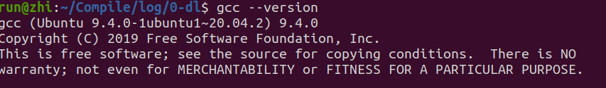
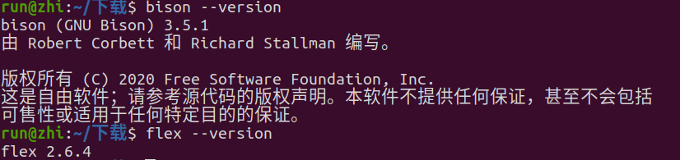
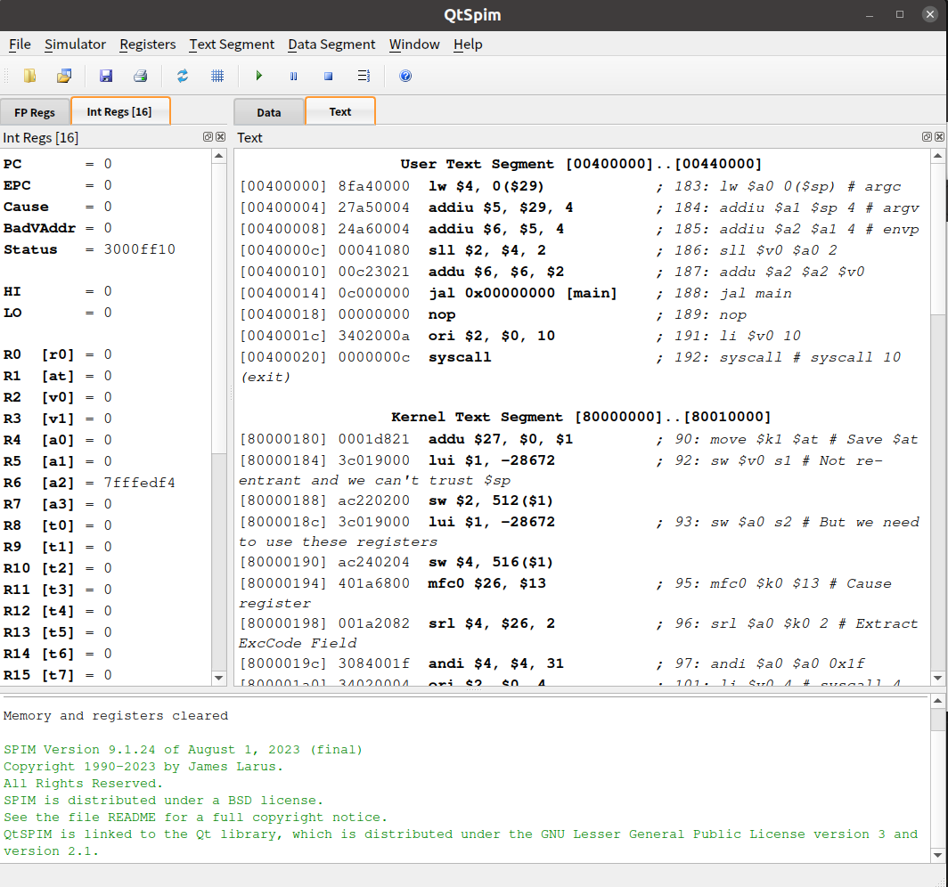

完成了词法分析的token部分定义

